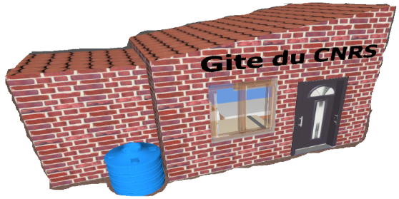
Produit : Gite du CNRS.

- Problématique et performances attendues
Dans un contexte de changement climatique marqué par une recrudescence des périodes de sécheresse, le CNRS, en collaboration avec LPO France – Agir pour la biodiversité mène des recherches visant à protéger la faune et la flore dans la région du Col de Blauri (05300 Saint-Pierre-Avez). Un gîte a été mis à disposition afin d’assurer l’accueil de chercheurs durant les mois de juin, juillet et août.
Ce gîte est actuellement équipé d’une installation énergétique autonome comprenant :
- un panneau photovoltaïque de 30 W,
- une batterie de 17 Ah sous 12 V,
- un régulateur de charge permettant de stocker l’énergie produite le jour,
- un onduleur destiné à alimenter une lampe halogène de 60 W sous 230 V.
Une première analyse révèle plusieurs limites :
- l’allumage de la lampe halogène (60 W) pendant 3 h nécessite environ 180 W·h,
- la batterie embarque environ 150 W·h (Energie restituée), mais les pertes liées au rendement de l’onduleur réduisent significativement l’autonomie et la possibilité d’extension de l’installation,
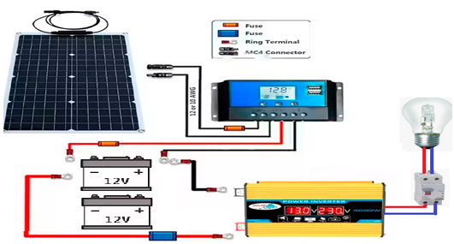
- l’utilisation du 230 V engendre des risques électriques supplémentaires dans un contexte isolé.
Figure 1 – Schéma de principe de l’installation existante

Afin de garantir des conditions de vie adaptées à l’accueil d’un chercheur de CNRS pendant trois jours, il est nécessaire d’améliorer :
- L’autonomie énergétique du gîte,
- La sécurité de l’installation,
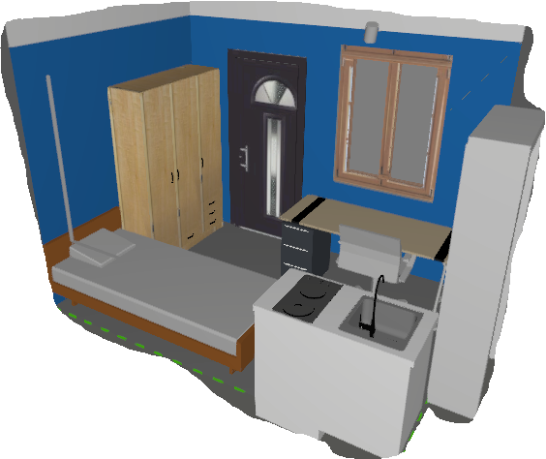
Le diagramme d’exigences, fourni dans le dossier ressources et en annexe de ce document, précise les performances attendues en termes d’énergie, de sécurité et de confort. ⚠️Il est précisé que l’installation doit : conserver son panneau photovoltaïque de 30 W ainsi que sa batterie de 17 Ah – 12 V (exigences Id = "1.4.1" et Id = "1.4.2").
Figure 2 – Vue intérieur

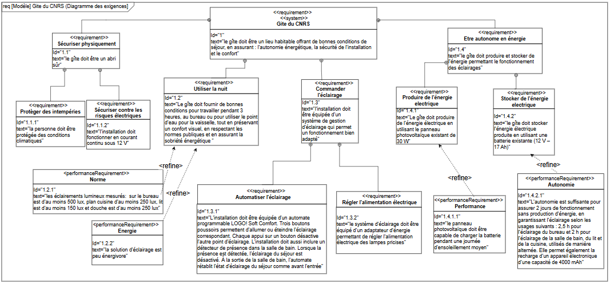
Figure3 -
diagramme des exigences

- Simulation (Choisir une solution d’éclairage)
  - Présentation des deux solutions à simuler
Le tableau ci-après présente les caractéristiques techniques des différentes solutions d’éclairage à simuler.
 | Solution 1 | Solution 2
Type de montage | Suspendue au plafond | Encastré
Design | 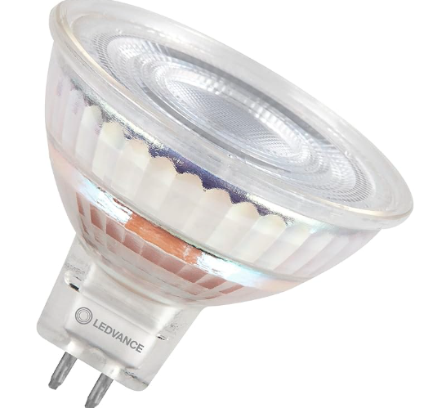 | 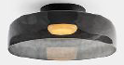
Type de source | LED | LED
Tension | 12V | 12V
Puissance | 6.8 W | 28 W
Flux total | 621 lm | 1784 lm
Efficacité lumineuse | 92 lm·W⁻¹ | 63.8 lm·W⁻¹
Orientation sur différents angles | Oui | Non

Figure 4 – Tableau des luminaires disponibles

b. Protocole de mise en œuvre du logiciel de simulation

- Ouvrir le logiciel DIALux evo.
- Se connecter au compte en utilisant les identifiants suivants : 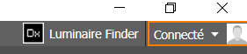
Login : xxxxxxx mot de passe : xxxxxx

- Ouvrir le fichier EE07_Solution_1.evo.
- Cliquer sur le calcul de la simulation 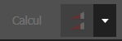 pour obtenir l’aperçu du graphique isolux (Figure 5).
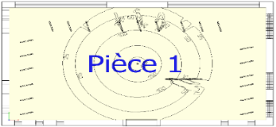
Figure 5 – Exemple d’un graphique isolux

- Relever l’éclairement lumineux sur le bureau (Plan de travail).
- Procéder de la même manière, pour la deuxième solution d’éclairage EE07_Solution_2.evo.

- Conception
Les caractéristiques des différents automates programmables étudiés sont présentées dans le tableau (à compléter) ci-dessous afin de faciliter le choix le plus adapté au projet du gîte.
Critère | Schneider  Zelio SR2B121JD  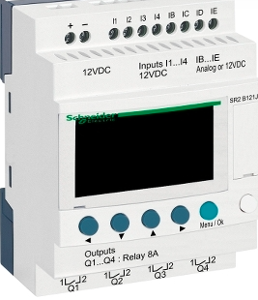 | Siemens  12/24 RCE  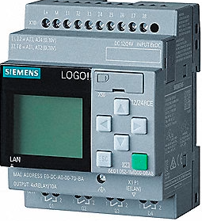 | Crouzet Controller,  PLC,Sup-V 12DC  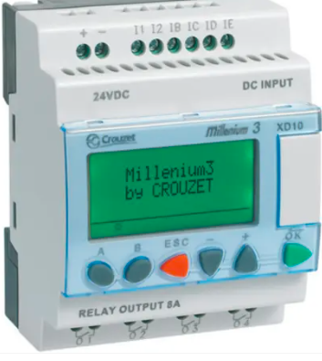
Alimentation 12 VDC | +++  (12 VDC) | +++  (12/24 VDC) | (12 VDC)
Entrées / Sorties | ++  (8 E / 4 S relais, non extensible très loin) | (8 E / 4 S relais, extensible → modules) | ++  (8 E / 4 S, extensible mais limité)
Programmation / Logiciel | ++  (ZelioSoft simple mais basique) | (LOGO! Soft Comfort très visuel, intuitif) | (em4 Soft intuitif mais moins répandu)
Évolutivité / Extensions | +  (gamme limitée) | (extensions nombreuses : AI, AO, E/S, com.) | ++  (extensions possibles mais plus restreintes)
Communication / Connectivité | +  (pas d’Ethernet de base) | +++  (Ethernet intégré, serveur web, IoT ready) | (communication locale possible, moins ouverte)
Fiabilité / Robustesse | ++  (robuste mais plutôt pour petites applis) | +++  (très robuste, norme industrie) | ++  (bon mais moins répandu dans l’industrie)
Disponibilité / Support pédagogique | ++  (dispo mais doc limitée en éducation) | +++  (énormément de supports, tutos) | +  (moins de ressources FR)
Coût | ++  (243 Euro) | (200 Euro) | (232 Euro)
Total | 15
Figure 6 – Tableau des automates programmables disponibles

a. Schéma de l’installation
La conception de l’installation repose sur un fonctionnement en courant continu sous 12 VDC, adaptée à l’usage prévu. Les points d’éclairages du séjour sont commandés par un les boutons poussoirs et un détecteur de présence (Tout ou rien : comme un interrupteur) dédié à la salle de bain. L’ensemble de ces entrées et sorties est relié à un automate programmable LOGO! Soft Comfort.

  - Automatisation de l’installation
Après avoir consulter le schéma de l’installation (entrées et sorties de l’automate), l’automate doit être programmé. À ce stade, la programmation en FBD (Function Block Diagram) n’est pas finalisée coté salle de bain.
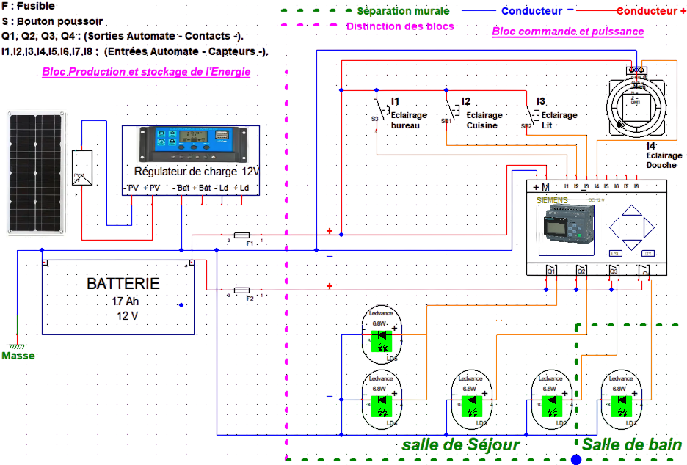
Figure 7 - Schéma électrique de l'installation du gîte
- Lancer le logiciel LOGO !Soft Comfort V7.0 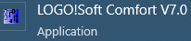
- Ouvrir le fichier EE07_Circuit_Diagram.lsc.
- Suivre les indications de la figure 8 ci-dessous.
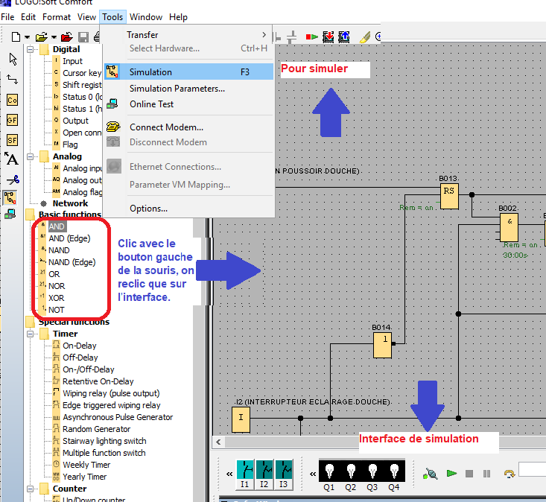

Figure 8 – Interface du logiciel LOGO ! Soft Comfort

- Expérimentation
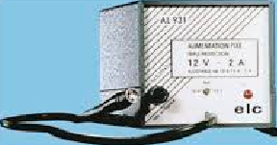
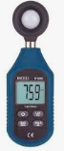
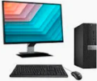
Matériel mis à disposition :
- Lampe GU 5.3
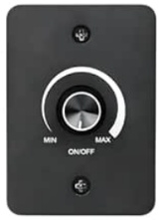
- Multimètre * 2
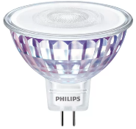
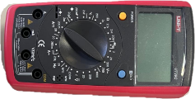
- Alimentation laboratoire 12V
- Luxmètre
- Variateur intensité/tension Led
- Ordinateur & Tableur sous Excel
Feuille de calcul : EE07_Mesures_Modulation_Energétique.xlsx.
Montage à réaliser :
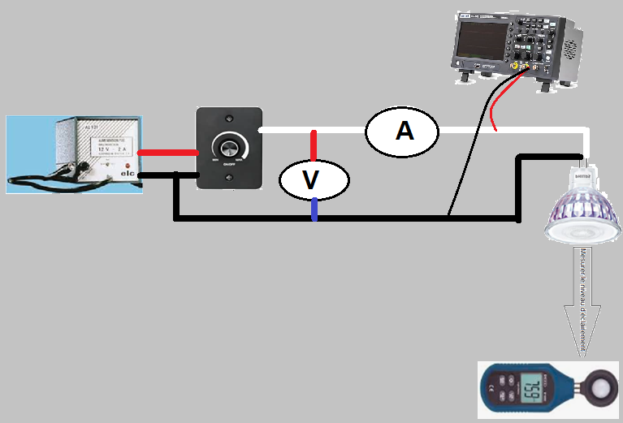
Figure 9 – Schémas de mise en œuvre de l’expérimentation
Protocole de mesures expérimentales
1. Brancher l’alimentation sur le variateur de tension.
2. Brancher l’ampèremètre entre la sortie du variateur et l’entrée du spot LED afin de mesurer le courant consommé, puis brancher le voltmètre comme indiqué sur la figure 6.
3. Brancher l’oscilloscope et vérifier que la hauteur du spot LED par rapport au plan de travail est de 1,2 m.
4. Allumer et régler les différents appareils de mesure : ampèremètre, voltmètre, luxmètre et oscilloscope.
5. Mettre sous tension l’alimentation et régler la tension à la valeur de 12,5 V, puis ajuster le variateur à 100% pour obtenir un éclairement maximal.
5. Mesurer le courant, la tension et le niveau d’éclairement (en lux) à l’aide du luxmètre.
6. Diminuer progressivement la luminosité par pas de 50 à 75 lux à l’aide du variateur et reporter les valeurs du courant et de la tension (voir figure 10) dans la feuille de calcul du fichier. E07_Mesures_Modulation_Energétique.xlsx.
7. En s’appuyant sur le diagramme d’exigences et sur le tableau complété, indiquer la puissance requise pour chaque zone (lit, bureau, cuisine, salle de bain) afin d’obtenir l’éclairement demandé.

